

**Julho 2020**

**Palavra de Vida**

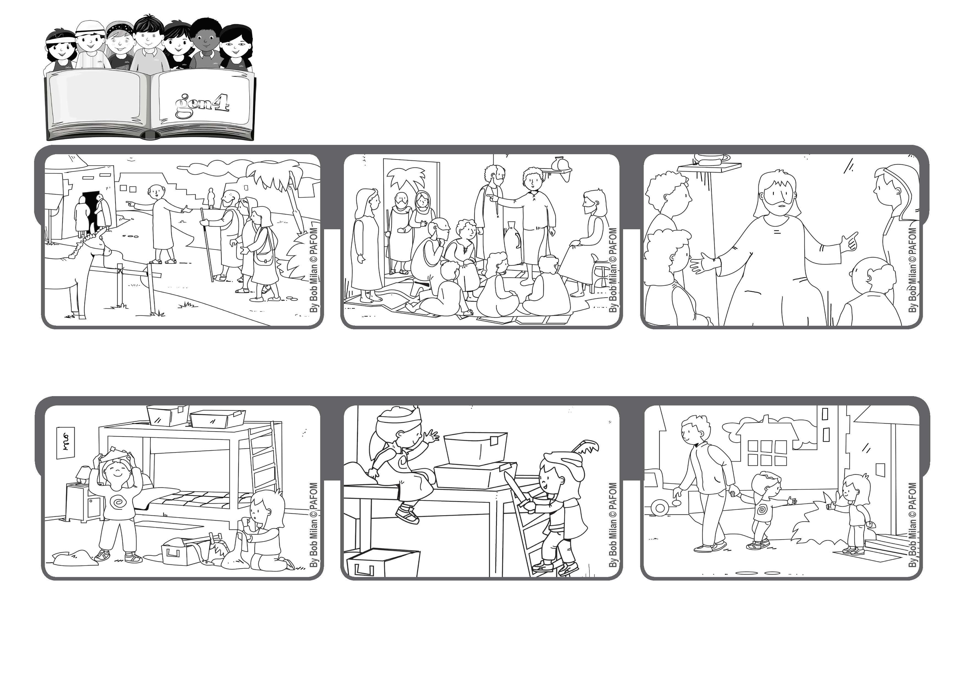

**“Todo aquele que fizer a vontade de meu Pai que está no Céu,**

**esse é que é meu irmão, minha irmã e minha mãe”. (Mt 12, 50)**

**Ser irmão, irmã e mãe de Jesus**

**Brincam felizes e quando chegou a hora de ir embora a Paula agradece a Noemi pelo seu ato de amor.**

**Também a Noemi preferia fazer a parte da princesa mas por amor à Paula aceita fazer de príncipe.**

**A Paula foi ter com a sua amiga Noemi e começaram a brincar ao jogo do príncipe e da princesa! A Paula disse: eu faço de princesa!**

**Jesus apontando para os discípulos responde: quem faz a vontade do meu Pai que está nos céus, esse é que é meu irmão, minha irmã e minha mãe.**

**Então os apóstolos disseram a Jesus: lá fora está a tua mãe e os teus irmãos que precisam de falar contigo.**

**A mãe de Jesus e os seus parentes procuravam-no porque precisavam de falar com Ele.**

**”© PAFOM, Desenhos e textos elaborados pelo Centro Gen4”**

**Os gen4 são as crianças do Movimento dos Focolares, fundado por Chiara Lubich.**